固体废物污染环境防治信息公开
- 信息公开说明
根据《中华人民共和国固体废物污染环境防治法》第二十九条规定：利用、处置固体废物的单位，应当依法向公众开放设施、场所，提高公众环境保护意识和参与程度。
- 固废分类

- 信息公开
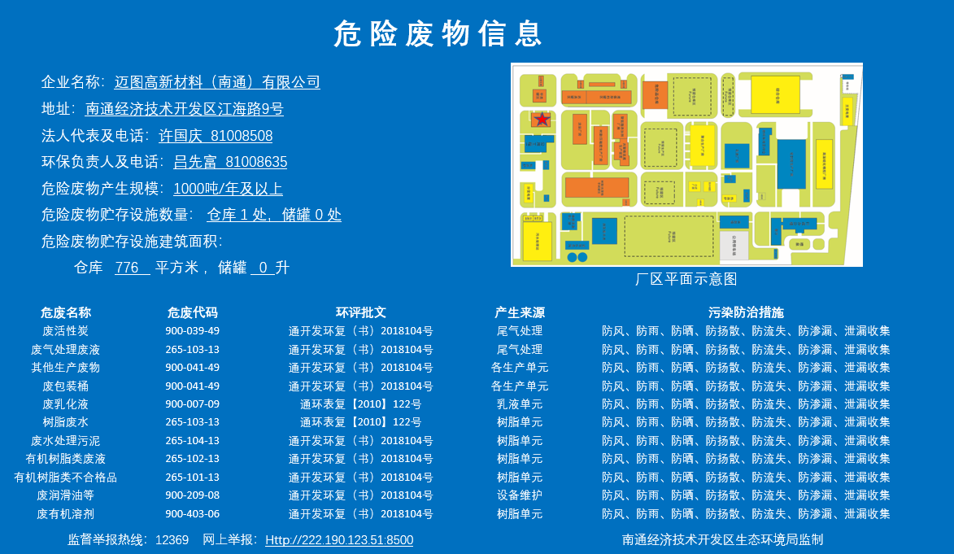

- 贮存设施及内部分类
